Anexa nr. 22
la Documentația standard nr._____
din “____” ________ 20___
Specificaţii tehnice
[Acest tabel va fi completat de către ofertant în coloanele 2, 3, 4, 6, 7, iar de către autoritatea contractantă – în coloanele 1, 5,]
Numărul procedurii de achiziție ocds-b3wdp1-MD-1649419941138 din 08.04.2022
Obiectul achiziției: Echipament medical
Denumirea bunurilor/serviciilor | Denumirea modelului bunului/serviciului | Ţara de origine | Produ-cătorul | Specificarea tehnică deplină solicitată de către autoritatea contractantă | Specificarea tehnică deplină propusă de către ofertant | Standarde de referinţă
1 | 2 | 3 | 4 | 5 | 6 | 7
Bunuri
Lot 1
Cuseta medicala de examinare cu reglarea sectiunii capului | 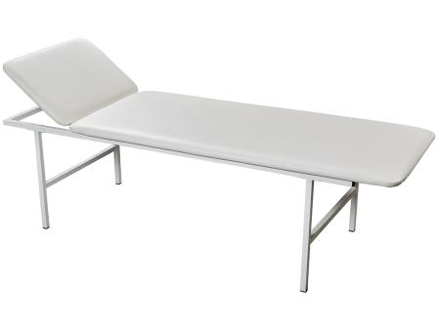 |  |  | Cadru metal vopsit cu rășină epoxidică necorozivă.  In partea de sus este tapițata și acoperită cu material plastic lavabil.  Dimensiuni: 190 x 60 x 60 cm  Reglarea secției cap.  Sarcina de lucru: 135 – 150 kg
Lot 2
Cusetă medicală pentru masaj | 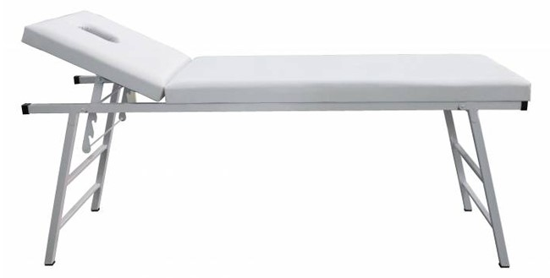 |  |  | Cadru metal vopsit cu rășină epoxidică necorozivă.  In partea de sus este tapițata și acoperită cu material plastic lavabil.  Dimensiuni: 190 x 60 x 75 cm  Reglarea secției cap.
Lot 3
Dulap pentru medicamente | 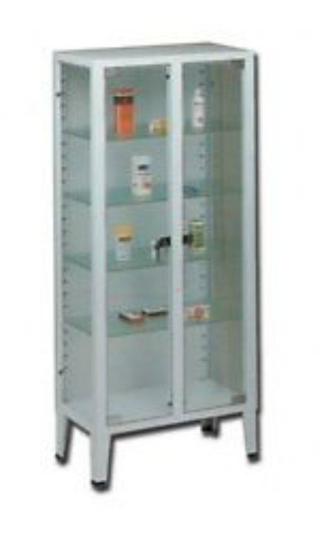 |  |  | Structura din oțel laminat, rezistent la dezinfectanți și sticla călita.  Picioare din cauciuc.  Rafturi reglabile din sticlă: 4  Uși: 2  Dimensiuni: 170 x 75 x 38 cm

Lot 4
Dulap pentru medicamente cu safeu | 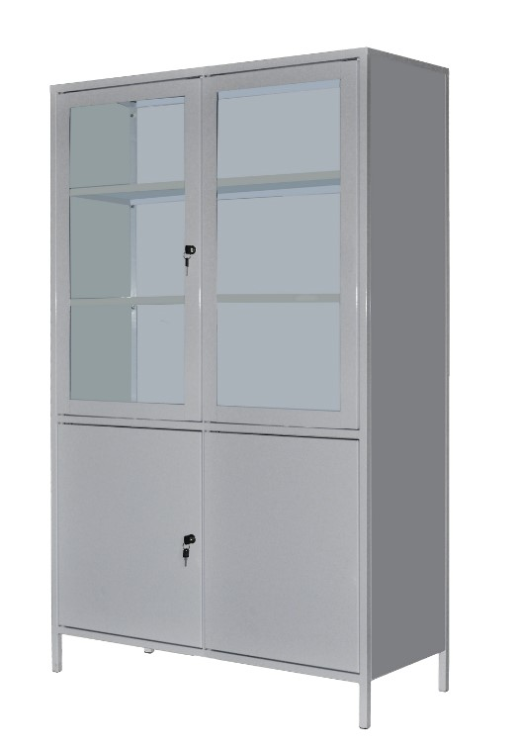 |  |  | Dulap pentru păstrarea medicamentelor și/sau instrumentelor în săli de procedură, cabinet medical, etc.  Safeu pentru păstrarea medicamentelor periculoase.  Dulap metalic vopsit cu vopsea alba în pulbere.  Partea inferioara este blocata cu cheie, cu 1 raft din metal.  Partea superioara blocata cu cheie, cu 2 rafturi din metal.  Marginile de pe uși și de pe rafturi sunt procesate pentru a evita tăieturile.  Dimensiuni: 160 x 95 x 40 cm
Lot 5
Masă pentru instrumente | 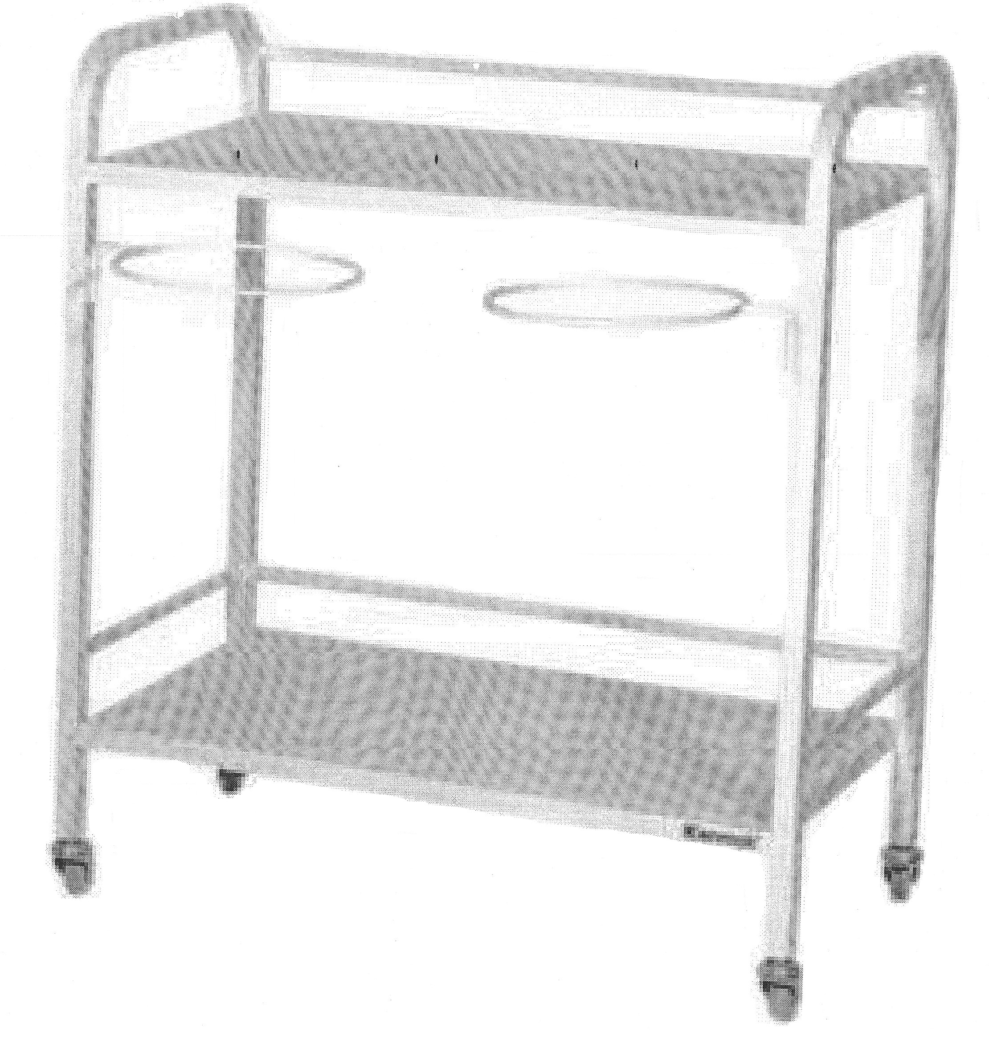 |  |  | Dimensiuni: 80 x 45 x 92(h) cm.  Greutate: 16 kg.  Număr niveluri: 2  Culoare: albă  Număr roti: 4  Număr suport pentru sac deșeuri: 2
Lot 6
Masă pentru manipulare | 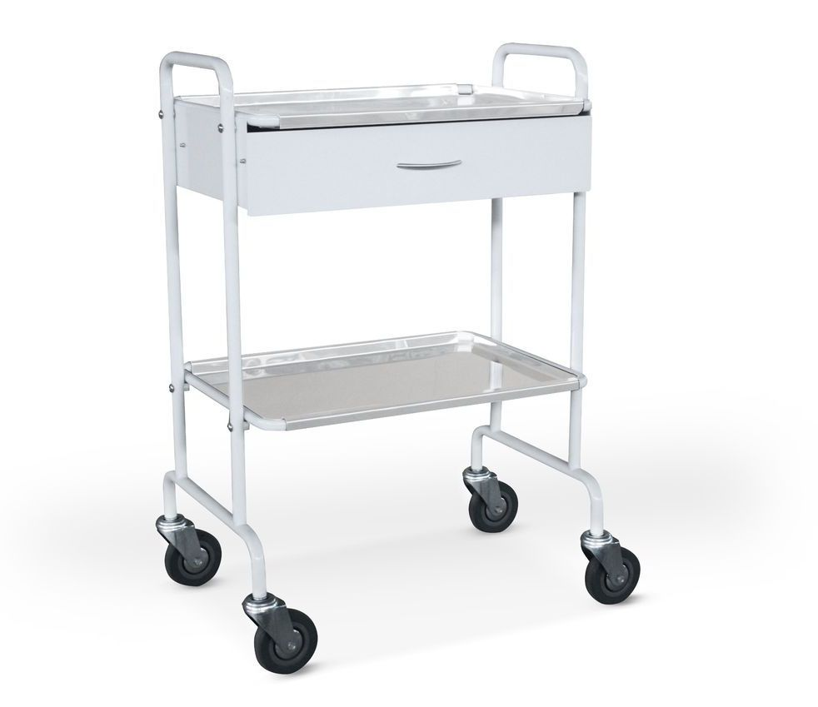 |  |  | Cadru din oțel inoxidabil.  Cu 1 sertar.  Dimensiuni: 67 x 55 x 92 cm  Sarcina maximă: ≤ 25 kg
Lot 7
Masă pentru manipulare  (troliu din inox) | 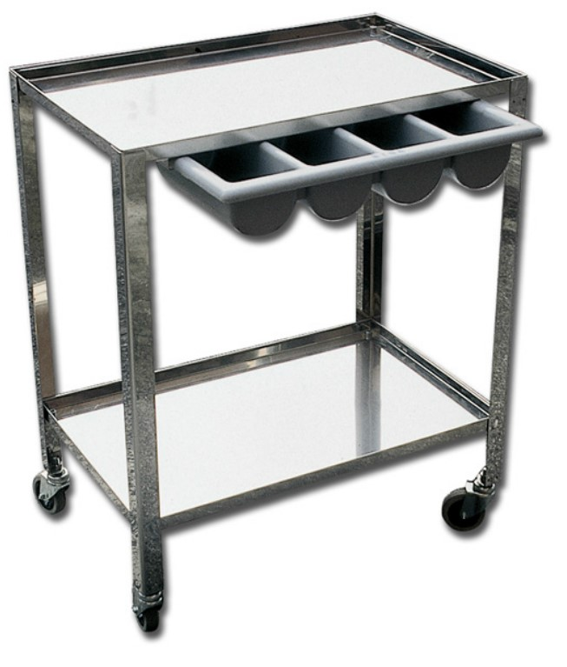 |  |  | Cadru din oțel inoxidabil.  Sertar divizat în 4 sectoare.  Role din cauciuc rotativ Ø 8 cm, 2 cu frîna.  Dimensiuni: 70 x 50 x 82 cm  Sarcina maximă: ≤ 25 kg (per raft)
Lot 8
Dozator pentru săpun lichid |  |  |  | Dozator pentru săpun manual, economic si igienic.  Aceeași doza la fiecare presiune.  Montare: de perete.  Capacitatea: 500 – 800 ml.  Material: ABS/PC  L: 10 – 12 cm  l: 70 – 90 cm  h: 18 – 22 cm
Lot 9
Stativ pentru perfuzie | 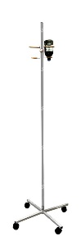 |  |  | Material: oțel inoxidabil.  Înălțime reglabilă: 160 – 220 cm  Număr coșuri: 2  Sarcina maxima: 2 kg (per coș)  Stand mobil: 4 roți, 1-2 cu frîna.
Lot 10
Higrometru Psihrometric | 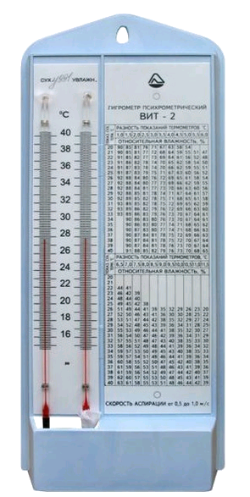 |  |  | Pentru măsurarea exactă a umiditații și temperaturii aerului din încăpere.  Lichid termometric: toluen  Fixare: de perete.  Carcasa: plastic  Număr de termomentre: 2 buc (uscat/ umed)  Scară de temperatură: da (Celsius)  Diapazonul măsurării:  +15⁰ - +40⁰ C (temperatura)  40 – 90 % (umiditatea)
Lot 11
Cuvă medicală | 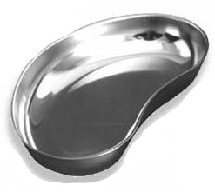 |  |  | Cuvă din inox, reniformă  Dimensiuni: 22 cm
Cuvă medicală | 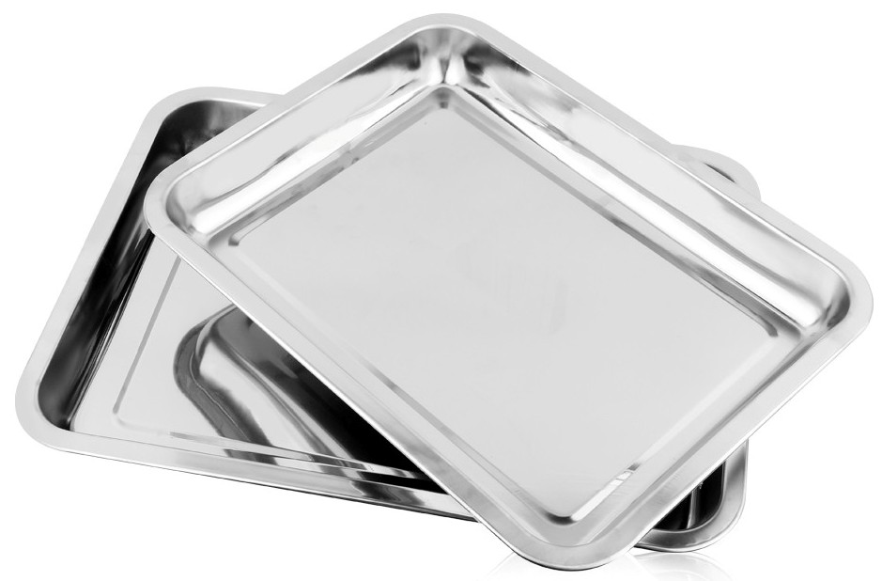 |  |  | Cuvă din inox  Dimensiuni: 22 x 12 cm
Cuvă medicală |  |  |  | Cuvă din inox  Dimensiuni: 25 x 20 cm

Lot 12
Lampă bactericidă mobilă | 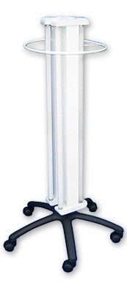 |  |  | Lampă de quart mobilă  Cu 3-4 lămpi/tuburi, TUV-30W  Frecvență – 50 Hz  Durata de ardere: 8000 – 10000 ore  Spectru de raze: UV + vizibil
Lot 13
Lampă bactericidă  stationar | 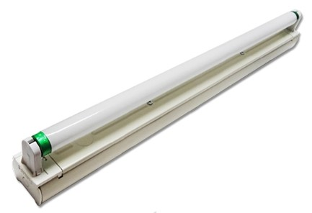 |  |  | Lampă de quart stațioar  Montare: de perete/tavan  1 lampă/tub TUV-30W  Carcasă pentru 1 lampă bactericidă.  Durata de ardere: 8000 – 10000 ore
Lot 14
Paravan medical | 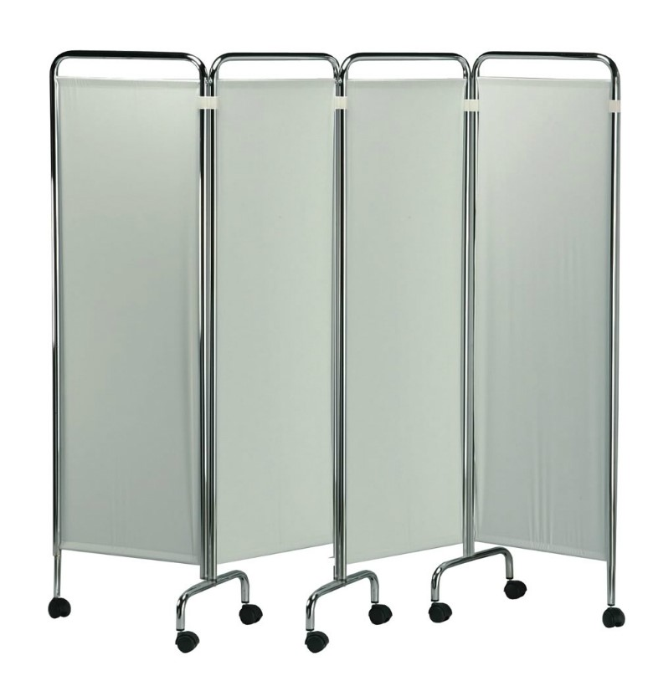 |  |  | Paravan medical pliant mobil.  4 sectii.  Perdea din material de plastic și cu retardare a flăcării.  Dotat cu roți Ø 5 cm  Dimensiuni:  Lungime: 40 – 45 cm  Latime: 200 cm  Inaltime: 165 – 170 cm
TOTAL:

Semnat: _______________ Numele, Prenumele: ____________________________ In calitate de: ________________
Ofertantul: _______________________ Adresa: __________________________

Anexa nr.23
la Documentația standard nr._____
din “____” ________ 20___

Specificaţii de pret
[Acest tabel va fi completat de către ofertant în coloanele 5, 6, 7, 8, 11, iar de către autoritatea contractantă – în coloanele 1, 2, 3, 4, 9, 10]
Numărul procedurii de achiziți ocds-b3wdp1-MD-1649419941138 din 08.04.2022
Obiectul achiziției: Echipament medical
Cod CPV | Denumirea bunurilor/serviciilor | Unitatea de măsură | Canti-tatea | Preţ unitar (fără TVA) | Preţ unitar  (cu TVA) | Suma  fără  TVA | Suma  cu TVA | Termenul de  livrare/prestare | Clasificație bugetară (IBAN) | Discount  %
1 | 2 | 3 | 4 | 5 | 6 | 7 | 8 | 9 | 10 | 11
 | Bunuri/servicii
33110000-1 | Lot 1 |  |  |  |  |  |  | Bunurile vor fi livrate integral într-un singur lot, conform contractului, în termen de pînă la 30 zile lucrătoatre de la data înregistrării contractului adjudecat de către IP CREPOR. Bunurile vor fi livrate la depozitul Beneficiarului. La livrare, Bunurile vor fi însoțite, de copia certificatului ce confirmă provenienţa. | Bugetul de Stat 2022  MD44TRPCCC518430A01034AA
33110000-1 | Cuseta medicala de examinare cu reglarea sectiunii capului | Buc. | 6 |  |  |  |  |  | Bugetul de Stat 2022  MD44TRPCCC518430A01034AA
33110000-1 | Lot 2 |  |  |  |  |  |  |  | Bugetul de Stat 2022  MD44TRPCCC518430A01034AA
33110000-1 | Cusetă medicală pentru masaj | Buc. | 6 |  |  |  |  |  | Bugetul de Stat 2022  MD44TRPCCC518430A01034AA
33110000-1 | Lot 3 |  |  |  |  |  |  |  | Bugetul de Stat 2022  MD44TRPCCC518430A01034AA
33110000-1 | Dulap pentru medicamente | Buc. | 5 |  |  |  |  |  | Bugetul de Stat 2022  MD44TRPCCC518430A01034AA
33110000-1 | Lot 4 |  |  |  |  |  |  |  | Bugetul de Stat 2022  MD44TRPCCC518430A01034AA
33110000-1 | Dulap pentru medicamente cu safeu | Buc. | 1 |  |  |  |  |  | Bugetul de Stat 2022  MD44TRPCCC518430A01034AA
33110000-1 | Lot 5 |  |  |  |  |  |  |  | Bugetul de Stat 2022  MD44TRPCCC518430A01034AA
33110000-1 | Masă pentru instrumente | Buc. | 5 |  |  |  |  |  | Bugetul de Stat 2022  MD44TRPCCC518430A01034AA
33110000-1 | Lot 6 |  |  |  |  |  |  |  | Bugetul de Stat 2022  MD44TRPCCC518430A01034AA
33110000-1 | Masă pentru manipulare | Buc. | 1 |  |  |  |  |  | Bugetul de Stat 2022  MD44TRPCCC518430A01034AA

 | Lot 7
 | Masă pentru manipulare  (troliu din inox) | Buc. | 5
 | Lot 8
 | Dozator pentru săpun lichid | Buc. | 6
 | Lot 9
 | Stativ pentru perfuzie | Buc. | 10
 | Lot 10
 | Higrometru Psihrometric | Buc. | 1
 | Lot 11
 | Cuvă medicală | Buc. | 4
 | Cuvă medicală | Buc. | 25
 | Cuvă medicală | Buc. | 5
 | Lot 12
 | Lampă bactericidă mobilă | Buc.
 | Lot 13
 | Lampă bactericidă  stationar | Buc. | 2
 | Lot 14
 | Paravan medical | Buc. | 8
 | TOTAL

Semnat: _______________ Numele, Prenumele: ____________________________ In calitate de: ________________
Ofertantul: _______________________ Adresa: __________________________

